TÓM TẮT SÁNG KIẾN KINH NGHIỆM.

- Tên đề tài: Một số biện pháp giúp trẻ 3 - 4 tuổi học tốt môn khám phá khoa học.
- Nội dung lĩnh vực đề tài:
Đề tài áp dụng cho trẻ mầm non 3 - 4 tuổi.
- Tác giả:
Họ và tên: H’ Uin Niê
Chức vụ: Giáo viên
Giảng dạy năm học 2021 – 2022: Lớp mầm.
- Nội dung tóm tắt.
Mục tiêu của đề tài nhằm giúp trẻ khám phá khoa học là giúp trẻ mẫu giáo 3 tuổi hiểu biết hơn về tầm quan trọng của môi trường xung quanh đối với cuộc sống con người, mỗi giáo viên cần có kiến thức về việc giúp trẻ khám phá khoa học. Trong trường mầm non cho trẻ thực hiện các hoạt động học tập vui chơi, giáo dục trẻ khám phá khoa học thông qua các hoạt động “Học mà chơi chơi mà học”, Qua bài thơ, bài hát, câu chuyện, khám phá khoa học là cần thiết đòi hỏi giáo viên phải biết vận dụng một cách sáng tạo thông qua các hoạt động. Nhận biết được tầm quan trọng của việc cho trẻ khám phá khoa học. Sự khát khao muốn khám phá tìm tòi của trẻ là động lực, mục tiêu giúp tôi chọn đề tài này. Với các mục tiêu đó tôi xin trình bày 5 Biện pháp như sau:
Biện pháp 1: Làm đồ dùng, đồ chơi có màu tươi sáng thu hút trẻ tiết dạy thêm sinh động, hấp dẫn.
Biện pháp 2: Xây dựng góc (bé với kháp phá khoa học) Theo chủ đề nhánh.
Biện pháp 3: Xây dựng môi trường phù hợp chủ đề.
Biện pháp 4: Nâng cao kỹ năng quan sát, so sánh và phân loại phân nhóm.
Biện pháp 5: Xây dựng góc sản phẩm của bé.
Các biện pháp có sự đan xen của giáo viên phải phối hợp linh hoạt các giải pháp để mang lại hiệu quả cao nhất trong quá trình giúp trẻ học tốt môn khám phá khoa học cho trẻ 3 – 4 tuổi.
Trên đây là báo cáo tóm tắt sáng kiến của bản thân tôi trong hoc 2021 – 2022.

An bình, Ngày …… tháng … năm 2022
Xác nhận của BGH Người viết

H - Uin Niê

- PHÂN MỞ ĐẦU
1. Lí do chọn đề tài.

“Trẻ em là thế hệ tương lai của đất nước”
Thật đúng vậy: Muốn tương lai có những nhân tài, những con người có đầy đủ tri thức để cống hiến cho nhân loại thì ngay lúc này giáo dục lứa tuổi mầm non là điều cần thiết cho mỗi một chúng ta và đặc biệt là giáo viên mầm non. Chúng ta có trách nhiệm nặng nề đối với thế hệ mầm non - thế hệ tương lai của đất nước.
Trẻ em lớn lên muốn phát triển toàn diện về mọi mặt đức, trí, thể mỹ cần có sự chăm sóc tận tình của gia đình và xã hội. Vì vậy trẻ cần được tiếp thu toàn bộ các môn học phù hợp với đặc điểm tâm sinh lí của trẻ. Thông qua các môn học giúp trẻ làm quen và tiếp xúc với thế giới xung quanh, hình thành ở trẻ những biểu tượng, làm giàu vốn từ.
Mỗi hoạt động ở lứa tuổi mầm non đều mang một dấu ấn sâu sắt trẻ được tiếp cận, Hoạt động (Khám phá khoa học) là một bộ môn quan trọng đối với trẻ và đặc biệt là trẻ 3-4 tuổi. Môn học này giúp trẻ triển toàn diện. Khi trẻ được trực tiếp quan sát, nhận xét thực hành, thử nghiệm giúp trẻ phát triển óc sáng tạo, trí tưởng tượng, khả năng tư duy và đặc biệt là vốn ngôn ngữ của trẻ được phát triển. Hiểu biết và có thái độ đúng đắn đối với môi trường xung quanh trẻ.
Chính vì điều đó ngoài môn học nay những môn học khác, môn học cho trẻ hoạt động (Khám phá khoa học) tôi rất tâm đắc, thương xuyên nghiên cứu rút ra một số kinh nghiệm trong việc dạy trẻ “Khám phá khoa học”.
Năm học này tôi được nhà trường phân công dạy lớp 3-4 tuổi qua kinh nghiệm học hỏi từ đồng nghiệp, sự cố gắng tìm tòi, sáng tạo của bản thân, tôi đã rút ra một số biện pháp, để giáo dục trẻ 3-4 tuổi và đã thực hiện đạt kết quả tốt. Vì thế tôi đã chọn đề tài này xem như một kinh nghiệm nhỏ cho trẻ Khám phá khoa học.
2. Mục tiêu, nhiệm vụ của đề tài:
Qua viết giáo dục trẻ (Khám phá khoa học) nhằm cung cấp cho trẻ những kiến thức khoa học bổ ích.
Giúp trẻ khám phá khoa học là giúp trẻ hiểu biết hơn về tầm quan trọng của môi trường xung quanh đối với cuộc sống con người, mỗi giáo viên cần có kiến thức về việc giúp trẻ khám phá khoa học, biết cách chăm sóc vật nuôi cây trồng, các loại hoa, biết ích lợi của một số loại rau và bảo vệ một số con vật quý hiếm sống trong rừng cũng như vật nuôi trong gia đình, biết cách chăm sóc các loại cây, hoa, rau, củ, quả.
Qua đó hình thành cho trẻ lòng yêu quý thiên nhiên, cây cỏ, các con vật, biết bảo vệ và chăm sóc chúng. Khám phá khoa học là phương tiện giúp trẻ giao tiếp với môi trương xung quanh. Khám phá khoa học mang lại tính tò mò ham hiểu biết và mong muốn được khám phá môi trường hình thành những biểu tượng vô cùng phong phú đa dạng từ môi trương thiên nhiên cây cỏ, hoa lá.
Nhận biết được tầm quan trọng của việc cho trẻ khám phá khoa học. Sự khác khao muốn khám phá tìm tòi của trẻ là động lực, mục tiêu giúp tôi chọn đề tài này.
3. Đối tượng nghiên cứu:
Đề tài này có thể áp dụng cho tất cả giáo viên, các bậc phụ huynh và cho trẻ 3 – 4 tuổi lớp mầm Trường Mẫu Giáo Bình Minh
4. Giới hạn của đề tài:
Đối với đề tài “Một số biện pháp giúp trẻ 3-4 tuổi học tốt môn khám phá khoa học Trường Mẫu Giáo Bình Minh
5. Phương pháp nghiên cứu:
Trực quan, thực hành, đàm thoại và trải nghiệm.
II/ PHẦN NỘI DUNG:
1/ Cơ sở lý luận:
Trước thực trạng môi trường bị ô nhiễm bởi các chất thải cũng như thuốc hóa học bảo vệ thực vật thải ra môi trường làm ảnh hưởng đến môi trường sống của một số loại cây, thu hẹp môi trường sống của các loại con vật cũng như các loại hoa quả.
Giúp trẻ khám phá khoa học là việc cấp thiết nhằm hình thành ở trẻ có ý thức bảo vệ môi trường và cải thiện môi trường sống của thế giới xung quanh trẻ làm tiền đề cho sự phát triển sau này của trẻ.
2/ Thực trạng vấn đề nghiên cứu:
Chúng tôi đang thực hiện thí điểm về đề tài một số biện pháp giúp trẻ 3-4 tuổi học tốt môn khám phá khoa học trường mẫu giáo Bình Minh.
Nội dung được lồng ghép tích hợp vào 10 chủ đề sau:
- Trường mầm non
- Một số đồ dung trong gia đình.
- Thế giới động vật.
- Thế giới thực vật.
- Nghề nghiệp.
- Bản thân
- Nước và hiện tượng tự nhiên
- Mùa hè
- Quê hương đất nước Bác Hồ
- Phương tiện giao thông
* Thuận lợi - Khó khăn:
+ Thuận lợi:
Trường tôi đã nhiều năm thực hiện chương trình mầm non mới chúng tôi luôn lấy trẻ làm trung tâm cho các hoạt động cô giáo là người hướng dẫn, dẫn dắt, giới thiệu dùng các thủ thuật bất ngờ để đưa trẻ từ hoạt động này đến hoạt động khác.
Cơ sở vật chất sạch đẹp, có đồ dùng tương đối đầy đủ phục vụ cho môn học và thuận lợi cho quá trình thực hiện nhiều hoạt động.
Việc đổi mới hình thức dạy học trong trường mầm trường có vườn rau, cây cảnh đa dạng. Cùng với việc phát triển công nghệ thông tin, khai thác hình ảnh Internet có nhiều thuận lợi.
Nhìn chung giáo viên có trình độ chuyên môn nghiệp vụ, ham học hỏi, luôn tìm tòi những tài liệu, những trò chơi mới phù hợp với chủ đề.
+ Khó khăn.
Số trẻ đông hơn so với biên chế lớp học nên việc giúp trẻ khi trẻ khám phá cũng gặp nhiều khó khăn. Một số trẻ còn nhút nhát, vốn từ phát triển kém ngại giao tiếp như cháu “Hưng, Hoàng Anh, Mai, Thái….”
Tuy có một số khó khăn nhất định nhưng bản thân tôi đã xác định hoạt động Khám phá khoa học cũng có tầm quan trọng như những môn học khác đặc biệt là trẻ 3-4 tuổi đòi hỏi trẻ phải thật sự ham học hỏi, có khả năng quan sát vá đam thoại tốt, có trí nhớ, có một vốn ngôn ngữ giao tiếp tốt và bộ máy phát âm phải phát triển hoàn thiện.
* Thành công - Hạn chế:
+ Thành công
- Qua một số biện pháp giúp trẻ khám phá khoa học là giúp trẻ hiểu biết hơn về tầm quan trọng của môi trường xung quanh đối với cuộc sống con người, mỗi giáo viên cần có kiến thức về việc giúp trẻ khám phá khoa học, biết cách chăm sóc vật nuôi cây trồng, các loại hoa, biết ích lợi của một số loại rau và bảo vệ một số con vật quý hiếm sống trong rừng cũng như vật nuôi trong gia đình, biết cách chăm sóc các loại cây, hoa, rau, củ, quả.
+ Hạn chế:
- Môi trường sinh thái ở trường còn hạn chế như: Hồ chưa thả cá, chưa có con vật thật cho trẻ quan sát, cây cối vật nuôi còn ít về số lượng và chất lượng.
* Mặt Mạnh - mặt yếu
+ Mặt Mạnh: Cán bộ giáo viên trẻ khỏe, nhiệt tình năng nổ có nhiều sáng tạo trong công tác chuyên môn có ý thức, chấp hành tốt nội qui, qui chế nhà trường đề ra.
+ Mặt yếu: Một số giáo viên trẻ thiếu kinh nghiệm trong công tác chỉ trọng tâm vào thành tích mà không chú trọng vào chất lượng trên trẻ.
* Các nguyên nhân, các yếu tố tác động:
+ Nguyên nhân yếu tố tác động thành công
- Môi trường thiên nhiên, môi trường xã hội nói chung có sự quan tâm chăm sóc bảo vệ, bảo tồn.
+ Nguyên nhân yếu tố tác động hạn chế: Môi trường thiên nhiên bị ô nhiểm muôn thú bị săn bắn, nguồn hải sản bị khai thác cạn kiệt…
* Phân tích đánh giá các vấn đề thực trạng mà đề tài đã đặt ra.
Dạy trẻ làm quen với bộ môn Khám phá khoa học có một tầm quan trọng trong quá trình giáo dục trẻ mầm non. Bác Hồ kính yêu đã nói :
“Vì lợi ích mười năm trồng cây
Vì lợi ích trăm năm trồng người”.
Đặc biệt là trẻ mẫu giáo 3-4 tuổi. Vì thông qua việc dạy trẻ khám phá khoa học đã rèn khả năng quan sát và đàm thoại, so sánh, phân loại, khả năng chú ý tư duy tưởng tượng. Khám phá khoa học nhằm củng cố kiến thức. Mở rộng vốn hiểu biết từ thế giới xung quanh và qua đó làm giàu vốn từ cho trẻ. Trẻ nhận biết phân biệt âm đúng chuẩn, đồng thời phát triển ngôn ngữ, diễn đạt rõ ràng mạch lạc. Sau một kỳ thực hiện đề tài, tôi đã sử dụng một số biện pháp sau:
+ Biện pháp 1: Làm đồ dùng, đồ chơi có màu tươi sáng thu hút trẻ tiết dạy thêm sinh động, hấp dẫn.
+ Biện pháp 2: Xây dựng góc (bé với Khám phá khoa học) Theo chủ đề nhánh.
+ Biện pháp 3: Xây dựng môi trường phù hợp chủ đề.
+ Biện pháp 4: Nâng cao kỹ năng quan sát, so sánh và phân loại phân nhóm.
+ Biện pháp 5: Xây dựng góc sản phẩm của bé.
Đã được tôi đưa vào dạy và đạt kết quả cao, tôi đã áp dụng nhiều vào tiết học của mình về những đề tài khám phá khoa học và tất cả đều được sự hưởng ứng nhiệt tình, say mê của các cháu. Với tiết học này tôi thấy vui và các cháu thực sự chủ động khi làm công việc thí nghiệm, phụ huynh cũng đã đến kể cho tôi nghe về những thành quả cháu. Tôi thật sự phấn khởi với những phương pháp, biện pháp khi cho trẻ khám phát khoa học.
Thông qua biện pháp này tôi thường xuyên trao đổi với phụ huynh vào giờ đón trẻ và trả trẻ nhằm tìm hiểu và nắm bắt hoàn cảnh gia đình của từng cháu và có biện pháp kịp thời.
Vì vậy việc kết hợp giữa gia đình và nhà trường là hết sức quan trọng để chăm sóc và giáo dục trẻ là một vấn đề không thể nào bỏ qua.

3/ Nội dung và hình thức của giải pháp:
Muốn có một số, biện pháp giáo dục trẻ có những kiến thức khoa học, hiểu hơn tầm quan trọng của thế giới xung quanh trẻ và kỹ năng, cách hoạt động tìm hiểu các đối tượng thì việc khảo sát trẻ đầu năm là một việc làm không thể thiếu. Vì vậy ngay từ đầu năm học tôi đã có kế hoạch khảo sát trẻ. Tôi tiến hành khảo sát trẻ trên nhiều hình thức: Trong các giờ hoạt động, mọi lúc mọi nơi, đón trả trẻ.
a. Mục tiêu của giải pháp:
Trong trường mầm non cho trẻ thực hiện các hoạt động học tập vui chơi, giáo dục trẻ Khám phá khoa học thông qua các hoạt động “Học mà chơi chơi mà học”, Qua bài thơ, bài hát, câu chuyện, khám phá khoa học là cần thiết đòi hỏi giáo viên phải biết vận dụng một cách sáng tạo thông qua các hoạt động. Trẻ có những cảm xúc vui vẻ hóm hỉnh, phát triển tư duy loogic, phản ánh tình yêu quê hương, đất nước, tình cảm gia đình, yêu thương kính trọng lễ phép đối với người lớn tuổi, biết nhận ra cái thiện cái ác, cái đẹp cái xấu, qua hoạt động Khám phá khoa học hình thành cho trẻ tình yêu thiên nhiên mong muốn được học hỏi khám phá.
b. Nội dung và cách thực hiện giải pháp, biện pháp:
* Biện pháp 1: Làm đồ dùng, đồ chơi có màu tươi sáng thu hút trẻ tiết dạy thêm sinh động, hấp dẫn.
Trước khi cho trẻ hoạt động tôi chuẩn bị đầy đủ cho một tiết học (Đồ dùng cho trẻ nhận biết đối tượng, đồ dùng lĩnh hội kiến thức và những đồ dùng phát huy khả năng sáng tạo, tư duy của trẻ).
Bên cạnh những đồ dùng cần chuẩn bị, đồ dùng vật thật tôi luôn tận dụng những đồ dùng sẵn có ở địa phương (bản thân tôi, phụ huynh, hay trẻ chuẩn bị).
Mặt khác tôi luôn dặn trẻ thu thập những tranh ảnh, nguyên vật kiệu để cùng cô làm những đồ dùng cho hoạt động tới (đồ dùng phục vụ cho lớp, nhóm, cá nhân...).
VD: Để biết được quá trình sinh trưởng của con gà con như thế nào? Tôi vẽ hoặc in tranh sau đó cho trẻ cắt và tô màu, dán vào bìa cứng để phục vụ cho hoạt động tới.
Ngoài đồ dùng đồ chơi việc nghiên cứu, nắm vững mục đích yêu cầu của bài dạy là một việc làm không thể thiếu được do đó tôi luôn tìm tòi, nghiên cứu kỹ đề tài cần cung cấp thêm nội dung gì và những nội dung nào là cũng cố lại kiến thức cho trẻ. Hình thức cung cấp như thế nào là phù hợp, có hiệu quả nhất.
- Biện pháp 2: Xây dựng góc (bé với Khám phá khoa học) Theo chủ đề nhánh.
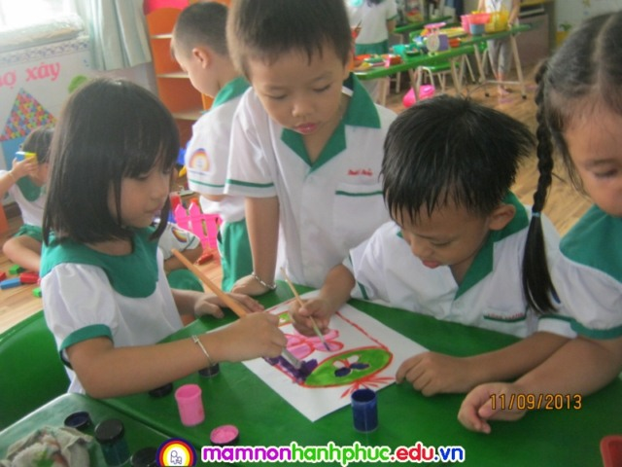
+ Tạo môi trường học tập: Đối với trẻ lứa tuổi mầm non, những hình ảnh ngộ nghĩnh màu sắc sặc sỡ rất thu hút được sự chú ý của trẻ. Vì vậy trên các mảng tường trong và ngoài lớp tôi dành các góc để làm “Góc xây dựng” “Khám phá khoa học”. Ở đó tôi cho trẻ tự mình vào đó vẽ, cắt dán, tô màu, tìm tranh để tạo ra một đối tượng hoặc một kết quả mới...
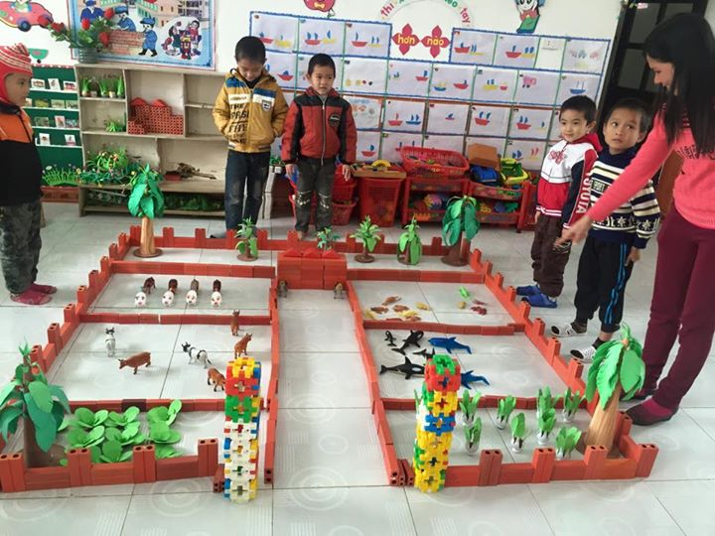
hình ảnh: hoạt động góc
hình ảnh: Bé đang tô màu

Khi cho trẻ đến hoạt động trẻ cũng vẽ tô màu, tìm kiếm các hình ảnh “sự phát triển của cây, vòng đời của 1 con ếch...” sắp xếp tương ứng với số ở trên tường.
Ngoài việc tạo các góc học tập ở trong lớp tôi thường tận dụng các góc ở sân trường để cho trẻ thực hành.
VD: Cho trẻ xới, đất gieo hạt và cho trẻ quan sát sự phát triển của cây qua từng ngày và tập các kỹ năng đơn giản: Cuốc đất, tưới nước, nhổ cỏ, bắt sâu, nhặt lá vàng....

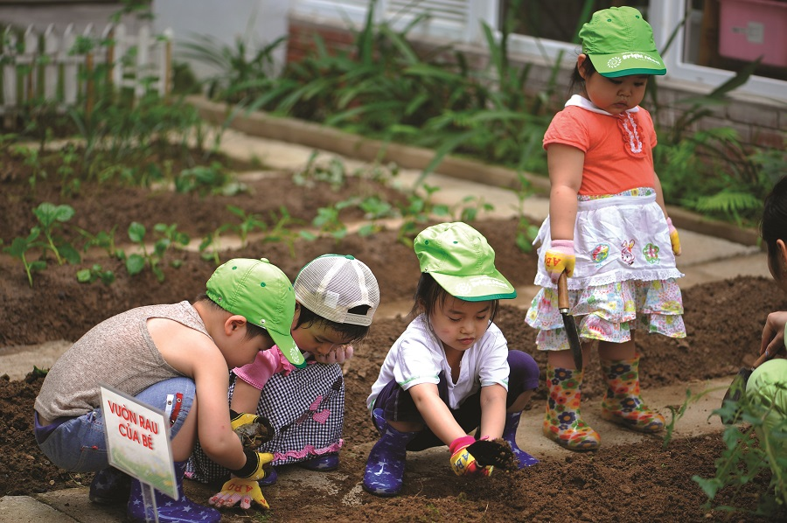
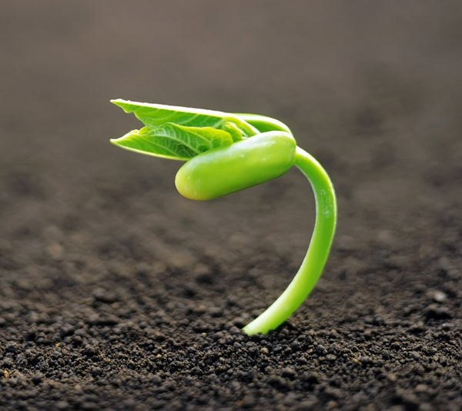

hình ảnh: gieo hạt
hình ảnh: sự phát triển của cây

Ở góc thiên nhiên của lớp tôi phối kết hợp với phụ huynh đưa các loại cá đến nuôi và hàng ngày cho trẻ chăm sóc và quan sát sự thay đổi từng ngày của các con cá...
- Biện pháp 3: Xây dựng môi trường phù hợp chủ đề.
+ Hoạt động có mục đích học tập: Trẻ ở lứa tuổi mầm non, hoạt động vui chơi là hoạt động chủ đạo. Trẻ thông qua học mà chơi, chơi mà học. Vì vậy trong quá trình tri giác của trẻ tôi lựa chọn, vận dụng đưa vào tiết học các trò chơi sáng tạo nhằm kích thích, thu hủt trẻ ham muốn được hoạt động. Với trẻ điều mà làm cho trẻ tập trung nhất là bất cứ hoạt động nào cũng cần có đồ dùng trực quan và phải đảm bảo, phù hợp với bài dạy, với chủ điểm và phải đảm bảo an toàn, tính thẩm mỹ và mang tính giáo dục cao.
* Thử nghiệm: (Gợi cảm xúc, thu hút vào hoạt động).
Trước khi cho trẻ quan sát đối tượng tôi có thể kể một đoạn truyện, câu đố, bài hát hoặc trò chơi...
VD: Đề tài cho trẻ làm quen quả: dứa hấu, xoài, cam.
Tôi cho trẻ chơi trò chơi: “Khám phá điều bí mật”
Tôi chuẩn bị: Một món sinh tố xoài.
Một hộp đựng dưa hấu.
Khăn mặt đã được vắt tinh dầu cam vào.

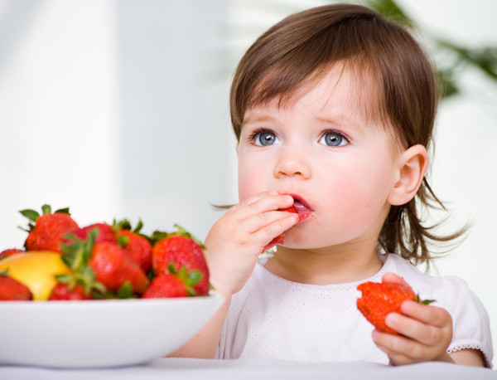
hình ảnh: Bé đang nếm vị trái cây

Mời 3 trẻ lên tham gia trò chơi khi trẻ lên tham gia vào trò chơi trẻ sẽ tư duy và chọn cho mình một kết quả đúng sau đó nói cho cả lớp biết. Tôi và cả lớp cùng kiểm tra lại kết quả và cho trẻ lấy quả mà trẻ vừa khám phá xong đưa về nhóm của mình quan sát và cùng nhau đưa ra các ý kiến có liên quan đến quả của nhóm.
* Hoạt động khám phá:
Trẻ quan sát xong tôi mời từng nhóm nêu lên các ý kiến (trẻ nói gì tôi ghi lên bảng), từng thành viên trong nhóm thay nhau đưa ra các ý kiến. Sau đó tôi mới nhóm khác.
Khi các nhóm đã đưa ý kiến xong tôi và trẻ cùng kiểm tra kết quả của từng nhóm và bổ sung thêm các ý kiến khác và tôi cung cấp thêm kiến thức mới ngay ở đó cho trẻ.
VD: Khi khám phá quả cam trẻ chưa phát hiện ở vỏ quả cam có tinh dầu cam dùng để chữa bệnh ho, gội đầu, nấu rượu cam, khử mùi hôi ở tủ lạnh... tôi cho trẻ lấy vỏ vắt vào nước khi lớp màng ở mặt nước xuất hiện và cung cấp cho trẻ lớp màng nổi trên mặt nước chính là tinh dầu cam.
Để khắc sâu kiến thức cho trẻ tôi cho trẻ tự chọn 2 đối tượng so sánh sự giống và khác nhau dưới hình thức 2 đội, nhóm hoặc tập thể lớp.
VD: Sự giống nhau và khác nhau của quả cam và quả xoài.
- Hai đội thi nhau đưa ra các ý kiến mà không trùng lặp với ý kiến trước, đội nào nhiều ý kiến sẽ chiến thắng.
Trong một tiết cho trẻ Khám phá khoa học tôi nghĩ không cần đưa nhiều đối tượng vào một lúc mà gây nhàm chán với trẻ, kéo dài thời gian kiến thức nhiều trong một hoạt động sẽ gây căng thẳng cho trẻ. Vì thế cần chọn đối tượng vừa phải và khai thác sâu kiến thức sau đó những đối tượng khác trẻ bắt gặp trẻ sẽ tự mình khám phá, so sánh hay phân loại, phân nhóm...Như vậy giúp trẻ phát triển tư duy, óc sáng tạo và đặc biệt tính tự lập ở trẻ.
- Biện pháp 4: Nâng cao kỹ năng quan sát, so sánh và phân loại phân nhóm.
+ Trò chơi cũng cố: Tổ chức các trò chơi cũng cố, nâng cao kiến thức cho trẻ tôi luôn cho trẻ chơi các trò chơi từ dễ đến khó, từ đơn giản đến khái quát hoá kiến thức cho trẻ.
Trò chơi được thực hiện nhóm, tổ, lớp cá nhân.
VD: Với đề tài làm quen các loại quả: Cam, xoài, nhãn.
Trò chơi cũng cố đầu tiên có tên: “Thử tài đoán vật”.
Cách chơi: Mời 1trẻ lên sờ tay vào thùng nói lên đặc điểm riêng của từng loại quả. Nhiệm vụ của trẻ ở 2 nhóm khi nghe thông tin thì chọn ngay quả ở rổ ra dĩa mà nhóm cho là đúng. Khi trò chơi kết thúc kiểm tra nhóm nào có nhiều kết quả đúng nhóm đó sẽ chiến thắng.
Trò chơi thứ 2 mang tính khái quát hơn tôi tổ chức cho trẻ chơi trò chơi: “Thi đội nào nhanh”.
Cách chơi: Tôi cho mỗi đội chọn 1 ô số ở màn hình, câu hỏi yêu cầu gì thì cả đội cùng thảo luận và chọn các hình ảnh có liên quan đến yêu cầu câu hỏi.
Câu hỏi ô số 1: Hãy tìm những hình ảnh liên quan đến quả có vỏ chữa bệnh ho.
Gieo Tưới nước

Nước cam Gội đầu
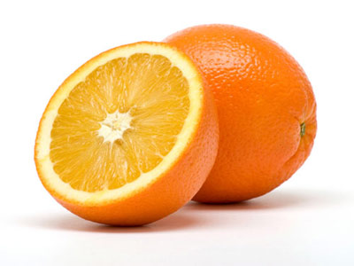

Cây cam Nhiều hạt
Câu hỏi ô số 2: Hãy sắp xếp các hình ảnh hợp vệ sinh trước khi ăn?

Rửa tay
Rửa quả
1 2

Cắt ra đĩa
Gọt vỏ
Bé ăn
3 4 4 4

Vỏ bỏ
sọt rác
.......................
- 6

- Biện pháp 5: Xây dựng góc sản phẩm của bé.
Qua trò chơi trẻ liên hệ đến thực tế phải làm gì? Và làm như thế nào?
Và để trẻ hiểu hơn, nắm bắt kiến thức sâu hơn tôi cho trẻ tự mình làm các món yêu thích ngay trên các loại quả đó như:
Trưng bày mâm ngũ quả.
Ngọt quả xếp theo ý trẻ ra dĩa.
Làm sinh tố, nước ép...
Qua bài học này trẻ sẽ nắm bắt được kiến thức trẻ sẽ rút ra những điều cần thiết cho bản thân như muốn có quả ăn cần chăm sóc, không hái hoa, lá, bẻ cành, biết được lợi ích của quả đối với sức khoẻ con người và có thái độ đúng đắn đối với thế giới xung quanh trẻ.
- Bồi dưỡng những cháu yếu:
Để chất lượng giáo dục nâng lên đại trà bản thân tôi luôn tìm ra những biện pháp tối ưu để bồi dưỡng giúp đỡ trẻ yếu, những trẻ các biệt.
Đối với trẻ yếu tôi có kế hoạch bồi dưỡng, hoạt động góc mọi lúc, mọi nơi và thường xuyên trao đổi trực tiếp với phụ huynh với nhiều hình thức. Với các trẻ này tôi thường xuyên quan tâm, chú ý hơn thường xuyên động viên khuyến khích trẻ nhất là trong các giờ học.
VD: Với đề tài: “Một số con vật nuôi trong gia đình”.
Tôi trò chuyện với trẻ ở nhà con có nuôi những con vật gì?
Con gà có đặc điểm gì?
Tôi thường dành những câu hỏi dễ cho trẻ.
Đối với những trẻ cá biệt tôi thường xuyên trò chuyện, gần gủi để tạo niềm tin cho trẻ, động viên trẻ cùng làm với bạn. Những lời động viên kịp thời có tác dụng rất nhiều khuyến khích trẻ hứng thú tham gia các giờ học sau.
VD: Khi đón trẻ tôi có thể đặt vấn đề về một đối tượng “cây cải cúc”.
Con biết gì về cây cải cúc này? (Tên đặc điểm, tác dụng, môi trường sống...)
Qua lời trẻ tôi có thể nắm bắt được khả năng, kiến thức của trẻ ở mức độ nào và những kiến thức mới tôi cần cung cấp cho trẻ là gì.
Chỉ ra trước sân trường “Con có nhận xét gì về cây bàng ở sân”. Qua khả năng tìm tòi, khám phá của trẻ tôi điều chỉnh biện pháp và hình thức nhằm kích thích tư duy của trẻ mà tránh sự nhàm chán cho trẻ.
Kết quả kháo sát 43/43 trẻ ở lớp.
24 cháu chiếm 51% trẻ có khả năng tìm tòi khám phá các đối tượng.
10 chiếm 26% trẻ biết gọi tên các đặc điểm chính của đối tượng, chưa khai thác được sâu các đối tượng.
9 cháu chiếm 23% trẻ biết gọi tên, một vài đặc điểm cơ bản của đối tượng chưa có khả năng tự tìm tòi khám phá đối tượng.
* Điều kiện thực hiện biện pháp:
Trẻ có ý thức bảo vệ mọi vật như: Cây cối, đất, các, nước, môi trường xã hội, môi trường thiên nhiên muôn vật, muôn thú biết được các con vật sinh ra và trưởng thành như thế nào? Sinh trưởng của các loại cây bắt đầu bằng sự nẫy mầm, cấu tạo của đồ dung, đồ chơi nguyên vật liệu làm ra đồ dung đồ chơi đó.
c. Mối quan hệ giữa các giải pháp, biện pháp:
Để đạt được kết quả tốt đối với trẻ, bản thân tôi cần nắm vững các phương pháp, giải pháp, biện pháp này có mối quan hệ chặt chẽ với nhau, giáo viên cần chú ý tiến hành đồng bộ các giải pháp, phương pháp trên để kết quả môn học được đạt kết quả cao, trẻ hứng thú, kích thích sự sáng tạo, phát triển toàn diện ở trẻ về mọi mặt ở lứa tuổi mẫu giáo.
d. Kết quả khảo nghiệm, giá trị khoa học của vấn đề nghiên cứu, phạm vi và hiệu quả ứng dụng:
Qua kết quả đánh giá điều tra cho thấy chất lượng giáo dục trẻ KPKH của lớp tôi luôn đạt kết quả cao, khích thích khả năng tư duy ở trẻ, tính tò mò ham hiểu biết. Trẻ biết yêu quý cái đẹp, muốn được khám phá mọi vật trong thiên nhiên cái đẹp và biết giữ gìn và bảo vệ, yêu thiên nhiên, yêu quê hương đất nước, yêu những người gần gũi xung quanh. Đa số các bậc phụ huynh đã thay đổi quan tâm trong việc giáo dục cho trẻ KPKH. Đến đón trẻ vui vẻ nhẹ nhàng, niềm nở với giáo viên, phụ huynh đã sưu tầm tranh ảnh họa báo có ý nghĩa về Khám phá khoa học giáo dục cho con của mình.
* Kết quả thu được qua khảo nghiệm, giá trị khoa học của vấn đề:
Nội Dung | Tỉ lệ
Trẻ hứng thú tham gia khám phá. | 95 %
Trẻ nắm được kiến thức, kĩ năng. | 98 %
Trẻ không tự tin tích cực tham gia hoạt động. | 2 %
Trẻ thụ động khi tham gia kham phá. | 10 %
Trẻ không hứng thú thao tác với đồ dùng trực quan. | 2 %
Vốn kinh nghiệm của trẻ hạn chế. | 10 %
III/ Phân kết luận, kiến nghị
1. Kết luận:
Qúa trình thực hiện một số biện pháp trên, cùng với sự cộng tác của phụ huynh, sự nỗ lực nhiệt tình của cô giáo đến nay chất lượng lớp tôi đạt kết quả đáng kể.

Đối với trẻ:
Trẻ chủ động tham gia vào các hoạt động khám phá, điều đáng nói ở đây trẻ thường xuyên thảo luận cùng nhau, đưa các câu hỏi đố nhau khi bắt gặp một hiện tượng lạ và một đối tượng nào đó và đặc biệt hỏi cô vì sao lại như vậy hả cô...
Trẻ hoàn toàn chủ động trong các buổi thực hành và là một thành viên tuyên truyền đến gia đình trong việc ăn uống hợp vệ sinh và thực hiện tốt luật an toàn giao thông.
Trẻ có thái độ đúng đắn với môi trường sống xung quanh trẻ, có lòng mong muốn tạo ra cái đẹp và bảo vệ môi trường sống xung quanh trẻ.
Đối với cô.
Bản thân tôi đã đút rút được nhiều kinh nghiệm nhiều trong việc lựa chọn các trò chơi, các hình thức phong phú và đặc biệt tạo cho trẻ các tình huống hấp, dẫn lôi cuốn trẻ vào hoạt động tích cực, có hiệu quả mà không thấy nhàm chán khi tham gia vào các hoạt động.
Đối với phụ huynh.
Đa số các bậc phụ huynh có sự nhìn nhận đúng đắn, tầm quan trọng của môn học.
Để thực hiện tốt khi sử dụng các biện pháp trên, bản thân cô giáo phải nắm chắc phương pháp cho trẻ Khám phá khoa học.
Nội dung lồng ghép phải lựa chọn tích hợp nhẹ nhàng.
Chọn đối tượng nội dung bài dạy phải phù hợp với đặc điểm tâm sinh lí của trẻ.
Giáo viên phải gây được hứng thú trẻ bằng nhiều hình thức, nhiều đồ dùng trực quan phù hợp đẹp mắt, sử dụng nhiều lần trong một tiết học và sử dụng nhiều trò chơi sáng tạo, đảm bảo tính thẩm mỹ và tính giáo dục cao.
Thường xuyên học hỏi, trau dồi, tìm tòi, vận dụng nhiều thủ thuật, nghệ thuật khi lên lớp.
Phải tạo được môi trường hoạt động mở cho trẻ.
Có kế hoạch cụ thể hàng tuần để rèn trẻ yếu, cá biệt, những trẻ học giỏi...
Xác định vai trò của phụ huynh rất quan trọng tạo ra sự thành công trên kết quả của trẻ. Đó là sự đồng nhất giữa gia đình và nhà trường.
2. Kiến nghị:
Rất mong sự quan tâm nhiêu hơn nữa của các bộ phận đâu tư nhiều hơn nữa cơ sơ vật chất trang thiết bị, xây dựng vườn trường phong phú hơn về môi trường thưc vật, động vật để giúp cho các tiết học của các cháu đạt chất lượng cao hơn.
Trên đây là một số biện pháp mà tôi đã thực hiện tốt với hoạt động cho trẻ Khám phá khoa học. Rất mong được sự đóng góp của các đồng chí, đồng nghiệp để tôi phát huy sáng kiến được tốt hơn.

TÀI LẠI THAM KHẢO
- Chương trình giáo dục mầm non – Nhà xuất bản giáo dục Việt Nam.
- Một số tài liệu trang “mâm non.com.vn”.
- Một số vấn đề tâm lý học trẻ em.

MỤC LỤC
STT | NỘI DUNG | Trang
I | PHẦN MỞ ĐẦU
1 | Lý do chọn đề tài. | Trang 3
2 | Mục tiêu, nhiệm vụ của đề tài | Trang 3
3 | Đối tượng nghiên cứu | Trang 4
4 | Giới hạn của đề tài | Trang 4
5 | Phương pháp nghiên cứu | Trang 4
II | PHẦN NỘI DUNG
1 | Cơ sở lý luận | Trang 4
2 | Thực trạng vấn đề nghiên cứu | Trang 5
3 | Nội dung và hình thức của giải pháp. | Trang 8
a | Mục tiêu của giải pháp. | Trang 8
b | Nội dung và cách thực hiện giải pháp. | Trang 8
c | Mối quan hệ giữa các giải pháp, biện pháp. | Trang14
d | Kết quả thu được qua khảo nghiệm, giá trị khoa học của vấn đề nghiên cứu, phạm vi và hiệu quả ứng dụng. | Trang14
III. | PHẦN KẾT LUẬN, KIẾN NGHỊ
1 | Kết luận | Trang15
2 | Kiến nghị | Trang16
IV | TÀI LIỆU KHAM KHẢO | Trang18

